UBND PHƯỜNG BỒ ĐỀ
TRƯỜNG MN BẮC BIÊN

Bài tuyên truyền về phòng chống dịch bệnh khi thời tiết giao mùa
Thời tiết giao mùa là điều kiện thuận lợi cho các loại vi khuẩn, virus gây bệnh phát triển, làm dịch bệnh bùng phát và lây lan trong cộng đồng, đặc biệt là ở người già và trẻ nhỏ sức đề kháng yếu. Vì vậy nhà trường tuyên truyền một số bệnh thường gặp sau nhằm giúp các bậc phụ huynh học sinh có kiến thức cùng nhà trường để chăm sóc trẻ tốt trong thời tiết giao mùa.
Một số bệnh thường gặp lúc giao mùa
Tháng 9,10 là lúc thời tiết thay đổi chuyển từ mùa Thu sang mùa Đông có những đợt gió mùa đông bắc làm tiết trời trở lạnh đột ngột. Đây là nguyên nhân khiến cho chúng ta dễ mắc các bệnh về đường hô hấp, sốt xuất huyết,bệnh thủy đậu, bệnh sởi, chân tay miệng.. Mọi người đều có thể mắc các bệnh dịch truyền nhiễm, trong khi đó, công tác phòng, chống các loại dịch, bệnh truyền nhiễm gặp nhiều khó khăn do điều kiện vệ sinh môi trường, ý thức vệ sinh cá nhân, vệ sinh an toàn thực phẩm của người dân chưa cao. Nhằm chủ động phòng, chống bệnh, dịch bệnh trong mùa Thu - Đông , trường mầm non Bắc Biên khuyến cáo cán bộ GV nhân viên, Cha mẹ học sinh nhận biết và thực hiện tốt những biện pháp phòng bệnh như sau:
- Cảm cúm: Cảm cúm là bệnh nhiễm trùng đường hô hấp do virus cúm gây ra khi cơ thể con người không thích nghi kịp với những biến đổi của thời tiết, môi trường xung quanh, nhất là với những người sức đề kháng không cao như người già hay trẻ em. Vì vậy, người lớn tuổi cần hết sức cẩn thận, giữ ấm khi ra ngoài, các mẹ cần lưu ý đeo khẩu trang và tránh để con tiếp xúc với người lạ, trẻ mắc cúm.
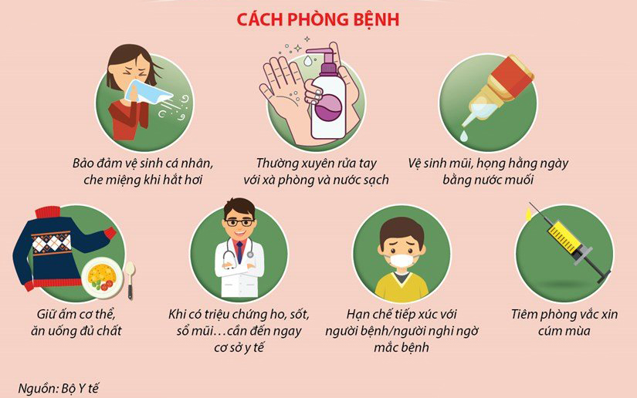
- Sốt xuất huyết: Sốt xuất huyết là một bệnh truyền nhiễm cấp tính do siêu virus Dengue (DEN) gây ra. Bệnh lây do loài muỗi Aedes aegypti (muỗi vằn) đốt từ người bệnh truyền sang cho người lành.
Bệnh sốt xuất huyết có 2 triệu chứng điển hình là sốt và xuất huyết (chảy máu). Sự nguy hiểm của bệnh là giảm lượng tiểu cầu trong máu, nếu lượng tiểu cầu thấp có thể gây chảy máu không cầm được, nếu chảy máu ở nội tạng người bệnh có thể bị nguy hiểm đến tính mạng. Ngoài ra sốt xuất huyết còn làm tăng tính thấm thành mạch làm huyết tương trong máu thoát ra ngoài, gây hiện tượng máu cô, dẫn đến giảm khối lượng máu lưu hành, tụt huyết áp và sốc. Nếu không được cấp cứu kịp thời cũng sẽ nguy hiểm đến tính mạng. Hơn nữa, bệnh thường gây ra dịch lớn với nhiều người mắc cùng lúc làm cho công tác điều trị hết sức khó khăn, có thể gây tử vong nhất là với trẻ em.
Hiện bệnh sốt xuất huyết vẫn chưa có thuốc điều trị đặc hiệu và chưa có vắc xin phòng bệnh. Việc điều trị sốt xuất huyết hiện nay chủ yếu là nhằm điều trị triệu chứng. Do đó, cần đậy kín tất cả các dụng cụ chứa nước để muỗi không vào đẻ trứng; ngủ màn, mặc quần áo dài phòng muỗi đốt ngay cả ban ngày. Khi bị sốt đến ngay cơ sở y tế để được khám và tư vấn điều trị. Không tự ý điều trị tại nhà.
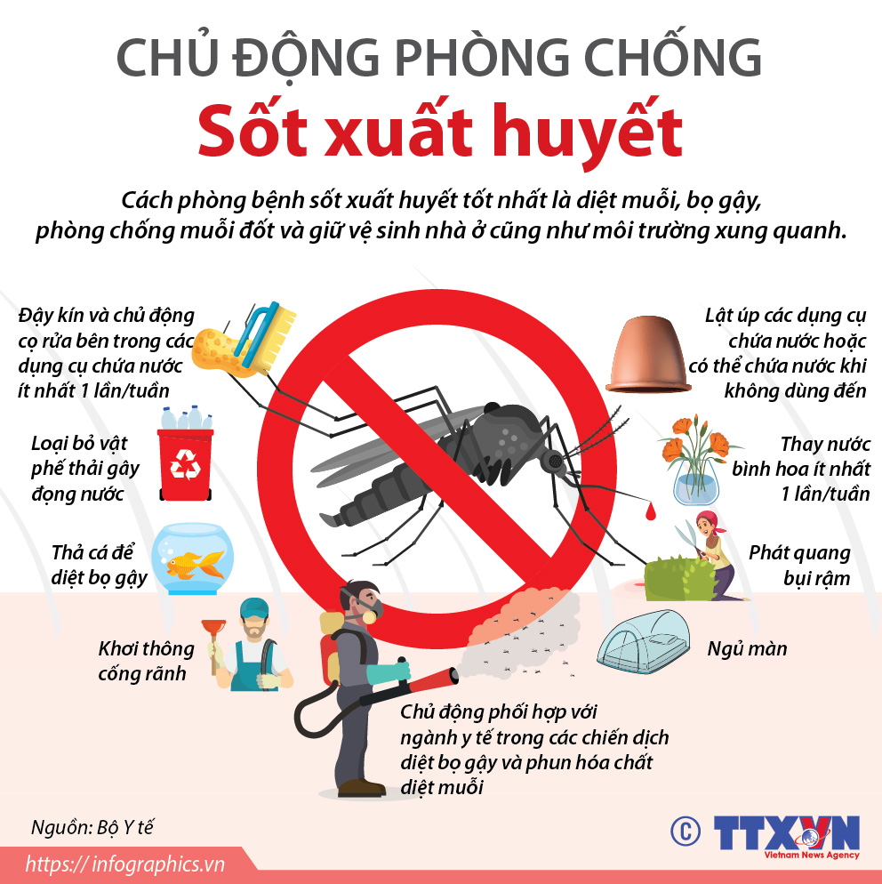
- Bệnh thủy đậu: Bệnh thủy đậu hay có tên khác là bệnh bỏng rạ gây ra do virus có tên Varicella Zoster. Là bệnh truyền nhiễm cấp tính, rất hay lây, dễ gây thành dịch và có thể gây ra những biến chứng nặng. Theo nghiên cứu, bệnh Thuỷ đậu chỉ gặp ở người, ở mọi lứa tuổi và xảy ra ở mọi nơi trên thế giới, đặc biệt là những nơi đông đúc trường học hay gặp nhất ở trẻ nhỏ dưới 10 tuổi. Đặc điểm lâm sàng nổi bật là: Phát ban kiểu mụn nước trên da và niêm mạc.
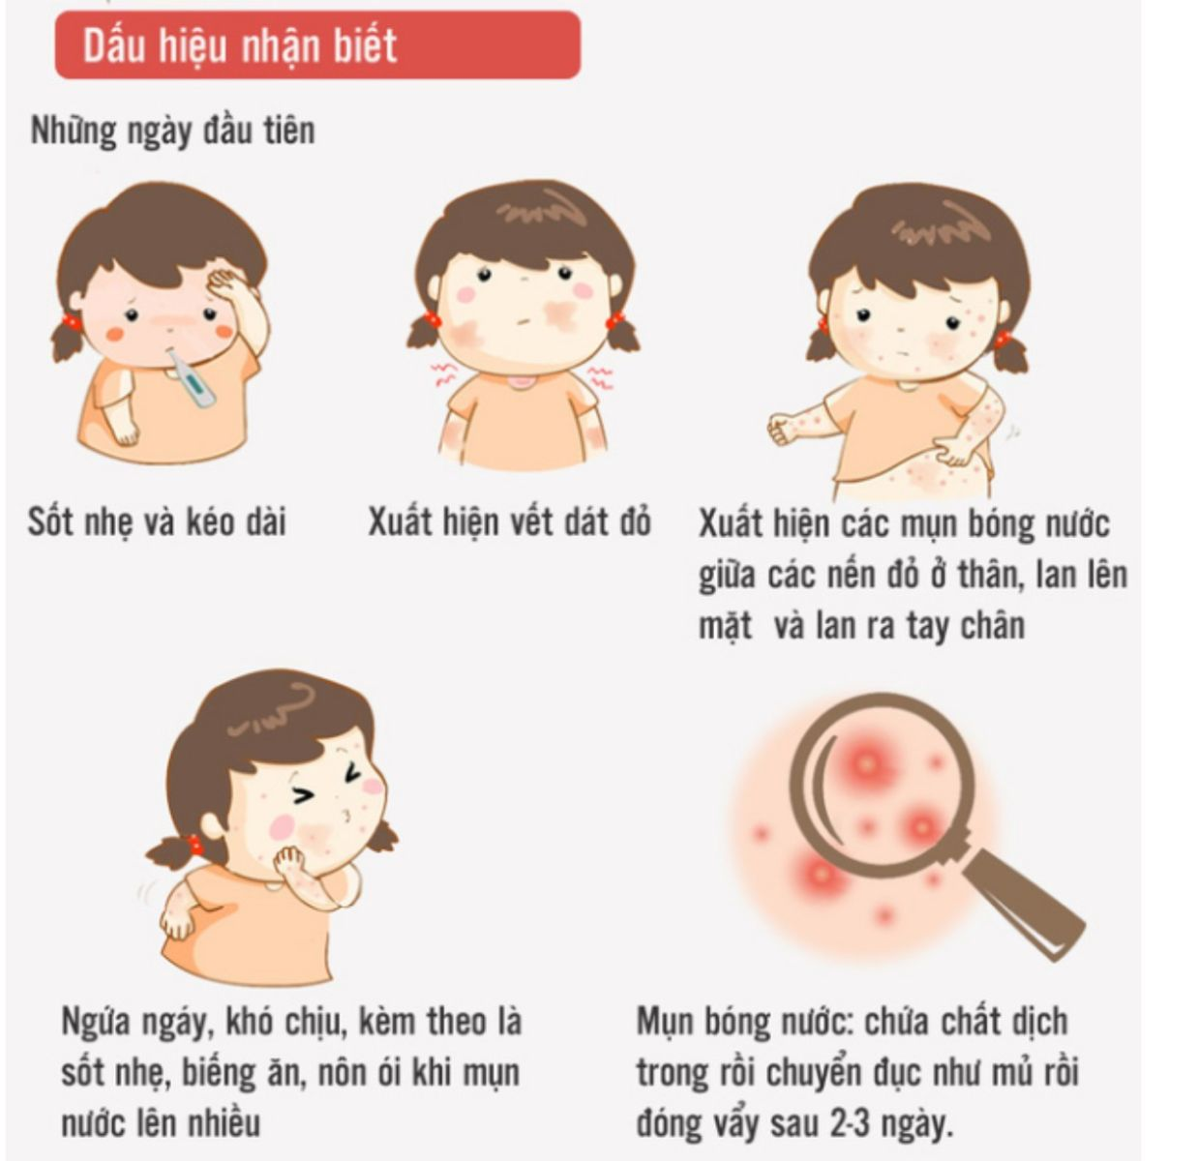
Bệnh thường diễn biến lành tính nhưng đôi khi có thể gây tử vong do những biến chứng trầm trọng như nhiễm trùng huyết, viêm não, màng não. Phụ nữ có thai khi mắc thuỷ đậu có thể sinh con mắc dị tật bẩm sinh.
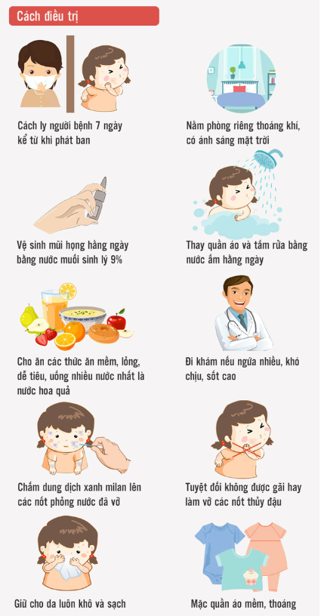
Nếu trẻ mắc bệnh thủy đậu cần cách ly trẻ với những người khác. Tất cả đồ dùng cá nhân của trẻ như bát đũa, khăn mặt, bàn chải đánh răng,… phải dùng riêng. Vệ sinh chăm sóc trẻ: Rửa tay và cắt ngắn móng tay cho trẻ. Trẻ nhỏ phải cho mang bao tay để tránh cào gãi vào các nốt thủy đậu. Cần giữ vệ sinh cho trẻ bằng cách: Dùng nước ấm và khăn mềm thấm nước lau người cho trẻ, lau rửa nhẹ nhàng, tránh làm trợt các nốt thủy đậu. Sau đó dùng khăn xô thấm khô người và mặc quần áo cho trẻ. Đối với khẩu phần ăn hàng ngày cần cho trẻ ăn uống đầy đủ dinh dưỡng, ăn thức ăn mềm, dễ tiêu hóa như cháo, súp, uống nhiều nước như nước lọc, nước canh và ăn thêm hoa quả bổ sung vitamin như cam, chuối,… Đưa bé đi khám bác sĩ: Khi trẻ có các biểu hiện của thủy đậu, cha mẹ cần đưa trẻ đến cơ sở y tế để khám và có chỉ định điều trị phù hợp. Thông thường bác sĩ sẽ cho trẻ dùng thuốc hạ sốt (nếu trẻ sốt cao), kháng sinh ( để chống bội nhiễm) và thuốc bôi ngoài da. Việc dùng thuốc gì phụ thuộc vào cơ địa của từng trẻ và phải theo hướng dẫn của bác sĩ. Trong quá trình điều trị và chăm trẻ vẫn cần chú ý theo dõi kỹ tình trạng của trẻ. Nếu thấy trẻ có dấu hiệu sốt cao không hạ nhiệt hoặc đã hạ sốt nhưng đột nhiên sốt cao trở lại; các mụn thủy đậu bị vỡ gây trầy xước da, cần đưa trẻ đến ngay cơ sở y tế để điều trị kịp thời.
- Bệnh tay chân miệng: cùng với bệnh sởi, tay chân miệng là loại bệnh phổ biến vào tháng 9, tháng 10 và tháng 11 hàng năm, khi thời tiết biến đổi phức tạp. Bệnh thường xuất hiện ở trẻ nhỏ dưới 10 tuổi, đặc biệt là trẻ dưới 5 tuổi.
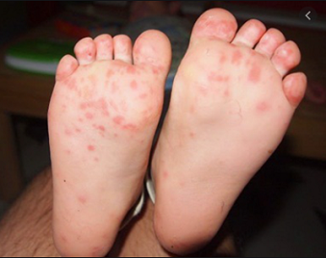
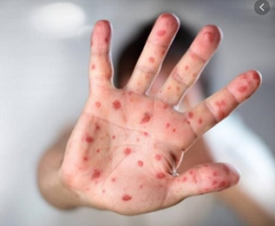
Các bệnh kể trên đều do virus gây ra và đều có triệu chứng đầu tiên là nóng sốt. Vì thế, ngay khi phát hiện ra các dấu hiệu, cần đưa trẻ đi khám để xác định xem hiện tượng nóng sốt ở trẻ là do loại bệnh lý nào để từ đó có biện pháp xử lý kịp thời.
* Cách phòng tránh
- Tiêm vắc xin phòng bệnh đầy đủ và đúng lịch (đối với các bệnh có vắc xin phòng bệnh như: sởi, rubella, ho gà…).
- Giữ ấm cơ thể: ở những ngày giao mùa nóng lạnh thất thường, cơ thể dễ bị cảm lạnh, nhất là ở người già và trẻ nhỏ. Vì vậy, cần giữ ấm cổ, ngực, lưng, đặc biệt là gan bàn chân. Thời điểm cần chú ý là ban đêm, lúc đi ngủ và khi tắm.
- Ăn uống đủ chất, đảm bảo dinh dưỡng, ăn nhiều hoa quả để giúp cơ thể tăng cường vitamin, nâng cao sức đề kháng. Ăn cân đối các nhóm dưỡng chất: tinh bột, chất đạm, chất béo, vitamin và khoáng chất. Uống nước ấm, tránh ăn, uống những thức ăn, nước uống lấy trực tiếp từ tủ lạnh. Các loại trái cây thuộc họ cam quýt như cam, bưởi là nguồn cung cấp vitamin C dồi dào. Một số loại thực phẩm có tác dụng tăng sức đề kháng như rau xanh (súp lơ xanh, nấm..) hoặc các loại thực phẩm như cá, thịt bò, tỏi cũng sẽ giúp cơ thể chống chọi với các nguy cơ gây bệnh tốt hơn.
- Luyện tập nhiều hơn: để tăng sức đề kháng của cơ thể, cần luyện tập nhiều hơn vào những ngày giao mùa. Đừng quên khởi động kỹ các khớp, cơ và bắp trước khi tập để đốt nóng cơ và phòng tránh nguy cơ bị chuột rút. Sự thay đổi nhiệt độ giữa hai mùa sẽ khiến dễ có nguy cơ bị cảm lạnh vào những buổi sáng và buổi tối. Chính vì thế, khi luyện tập, nên chú ý việc lựa chọn trang phục phù hợp với nhiệt độ của môi trường.
- Đeo khẩu trang khi ra ngoài: đeo khẩu trang để phòng bệnh là một việc đơn giản nhưng hiệu quả để ngăn ngừa virus, vi khuẩn lây qua đường hô hấp. Nên sử dụng khẩu trang để bảo vệ chính mình khi tới bệnh viện, khi ở gần nguồn lây nhiễm, hoặc khi có dịch. Khi bản thân có các triệu chứng như hắt hơi, ho… nên đeo khẩu trang để tránh lây bệnh cho người khác.
- Giữ tâm trạng tốt: việc thay đổi thời tiết có thể ảnh hưởng tới cả thể chất và tinh thần. Nhiều người có thể bị mất ngủ, đau đầu và rơi vào trạng thái tâm lý mất ổn định. Vì vậy, ngoài việc giữ cơ thể khỏe mạnh, cũng nên quan tâm tới sức khỏe tinh thần, giữ cho tâm trạng thoải mái và tích cực. Có thể thư giãn bằng việc nghe nhạc, đọc sách để thư giãn và nhất là ngủ đủ giấc để cung cấp thêm năng lượng cho cơ thể. Nên giữ phòng ngủ thoáng mát, không chói sáng để có những giấc ngủ đạt chất lượng.
=> Để phòng tránh các bệnh dịch trong thời tiết trong thời tiết giao mùa các bậc cha mẹ, nhà trường cần cho các con ăn đủ chất dinh dưỡng, nắm được kiến thức phòng chống dịch bệnh có các biện pháp phòng chống tốt giúp trẻ có một sức khỏe tốt./.
Bồ Đề, Ngày 20 tháng 9 năm 2025

